Виконати №№ 953, 957.
Самостійна робота
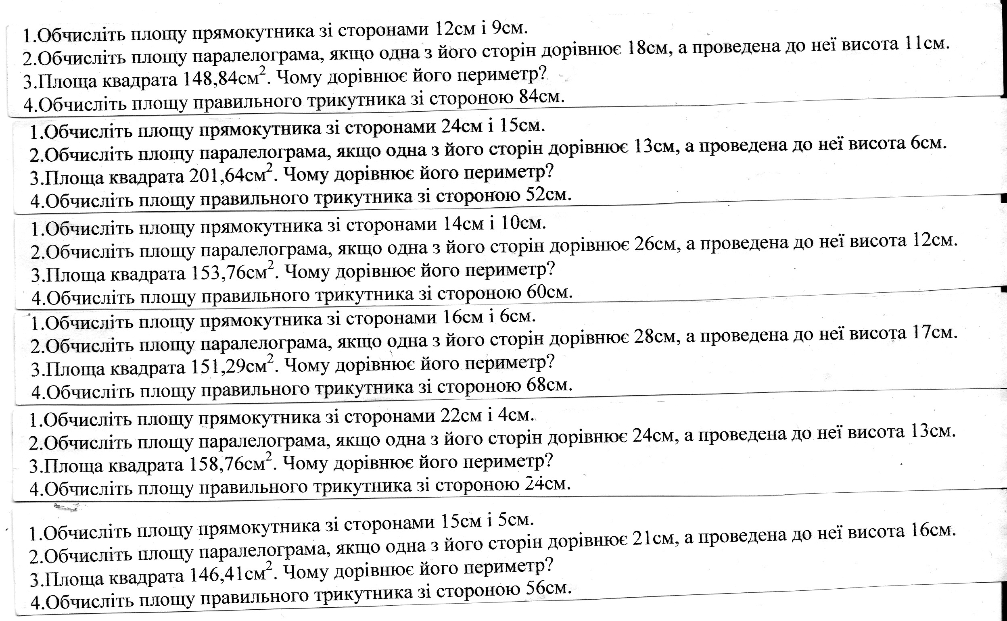

Домашнє завдання: №№ 950, 954.

